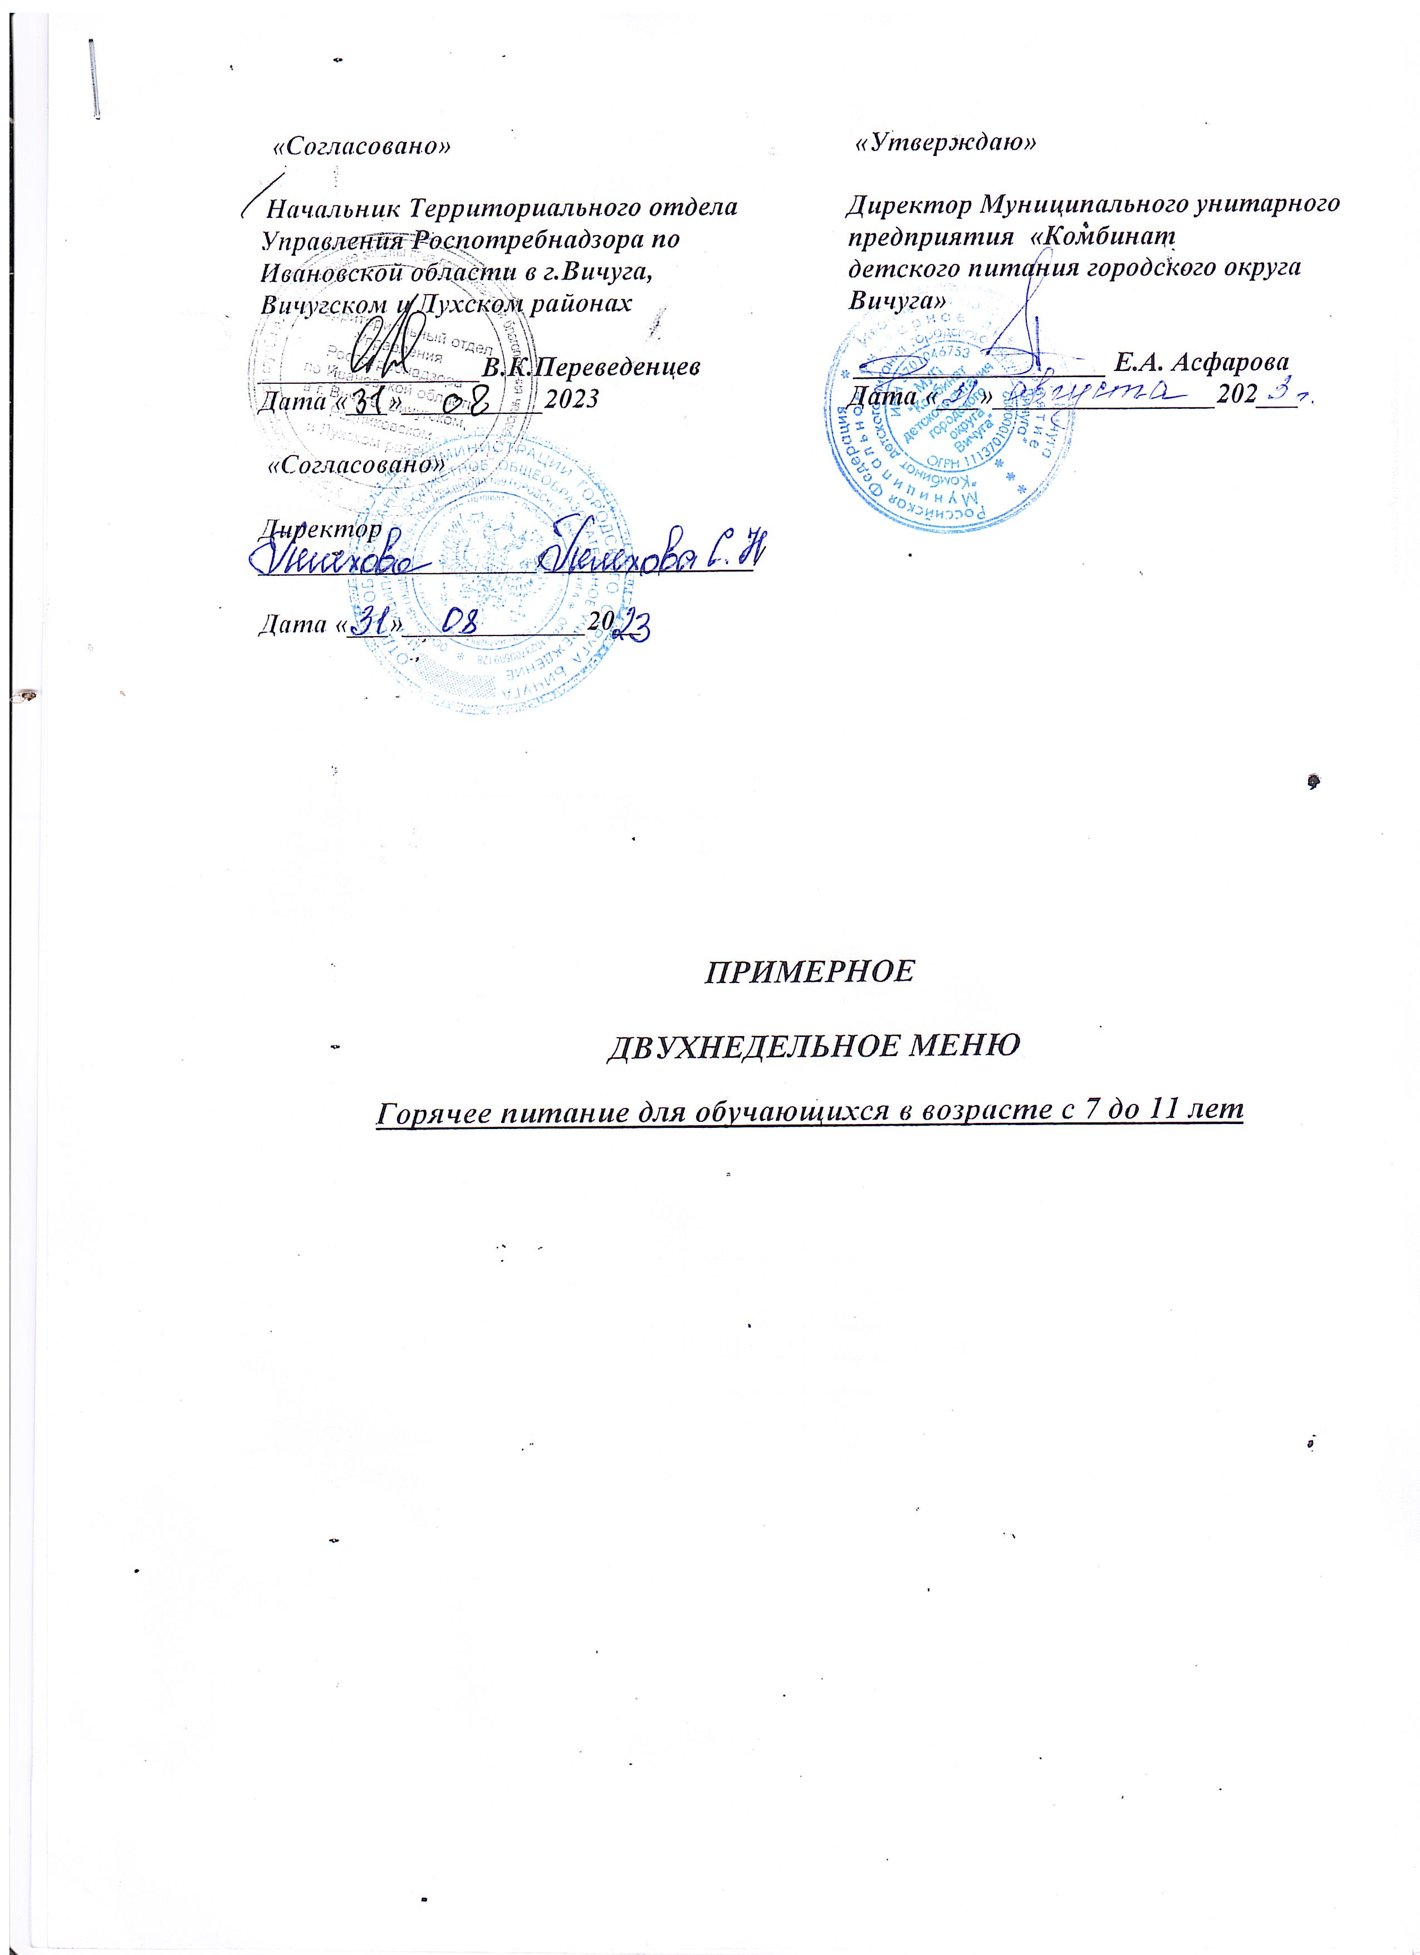

Стоимость завтрака в день 71,54 руб.

ДЕНЬ 1
Наименование | Выход( гр) | Цена
Каша пшенная с/м | 200/10 | 15-56
Сыр порционно | 22 | 21-53
Кофейный напиток | 200 | 13-35
Хлеб пшеничный | 30 | 2-93
Фрукт | 1 шт./100 гр | 18-17

ДЕНЬ 2
Наименование | Выход( гр) | Цена
Запеканка творожная со сг.мол | 120/30 | 44-88
Чай с сахаром | 200 | 4-20
Хлеб пшеничный | 30 | 2-93
Сыр порционно | 20 | 19-53

ДЕНЬ 3
Наименование | Выход( гр) | Цена
Поджарка мясная | 50/40 | 44-19
Греча отварная | 150 | 13-43
Компот из кураги | 200 | 10-99
Хлеб пшеничный | 30 | 2-93

ДЕНЬ 4
Наименование | Выход( гр) | Цена
Бифштекс | 70/30 | 47-14
Рожки отварные | 150 | 7-56
Овощи сезонные (огурцы,помидоры) | 40 | 5-43
Сок фруктовый | 200 | 8-48
Хлеб пшеничный | 30 | 2-93

ДЕНЬ 5
Наименование | Выход( гр) | Цена
Гуляш из мяса птицы | 50/50 | 32-09
Рис отварной | 150 | 9-68
Хлеб пшеничный | 30 | 2-93
Чай с сахаром и лимоном | 200/11 | 6-06
Кондитерское изделие | 1 шт | 20-78

ДЕНЬ 6
Наименование | Выход( гр) | Цена
Каша рисовая с м/сл | 200/10 | 18-06
Сыр порционно | 18 | 17-67
Какао на молоке | 200 | 14-71
Хлеб пшеничный | 30 | 2-93
Фрукт | 1 шт/100 гр | 18-17

ДЕНЬ 7

Наименование | Выход( гр) | Цена
Птица тушеная в соусе | 50/50 | 32-09
Рожки отварные | 150 | 7-56
Компот из кураги | 200 | 10-99
Хлеб пшеничный | 30 | 2-93
Сыр порционно | 18 | 17-97

ДЕНЬ 8

Наименование | Выход( гр) | Цена
Греча отварная | 150/3 | 15-59
Шницель | 100/5 | 48-82
Чай с сахаром | 200 | 4-20
Хлеб пшеничный | 30 | 2-93

ДЕНЬ 9

Наименование | Выход( гр) | Цена
Пюре картофельное | 150 | 15-54
Котлета рыбная | 100/5 | 39-20
Чай с сахаром и лимон | 200/10 | 6-06
Хлеб пшеничный | 30 | 2-93
Овощи | 50 | 7-81

ДЕНЬ 10
Наименование | Выход( гр) | Цена
Капуста тушеная | 150 | 13-22
Тефтели с рисом м/сл | 100/3 | 46-91
Сок фруктовый | 200 | 8-48
Хлеб пшеничный | 30 | 2-93

Стоимость обеда в день 71,54 руб.

ДЕНЬ 1
Наименование | Выход( гр) | Цена
Суп лапша молочный | 250 | 12-97
Рис отварной | 150 | 9-68
Биточки с соусом | 80/20 | 40-08
Чай с сахаром | 200 | 4-20
Хлеб пшеничный | 30 | 2-93
Хлеб ржаной | 30 | 1-68

ДЕНЬ 2
Наименование | Выход( гр) | Цена
Щи из св.капусты с мясом | 250 | 17-33
Гуляш из куры | 50/50 | 32-09
Рожки отварные | 150 | 7-56
Салат витаминный | 80 | 3-94
Хлеб пшеничный | 30 | 2-93
Хлеб ржаной | 30 | 1-68
Чай с сахаром и лимон | 200/11 | 6-01

ДЕНЬ 3
Наименование | Выход( гр) | Цена
Борщ с курой | 250 | 16-69
Запеканка творожная с киселем | 130/80 | 46-04
Чай с сахаром | 200 | 4-20
Хлеб пшеничный | 30 | 2-93
Хлеб ржаной | 30 | 1-68

ДЕНЬ 4
Наименование | Выход( гр) | Цена
Суп гороховый с курой | 250 | 13-37
Жаркое по домашнему | 130/40 | 49-36
Чай с сахаром | 200 | 4-20
Хлеб ржаной | 30 | 1-68
Хлеб пшеничный | 30 | 2-93

ДЕНЬ 5
Наименование | Выход( гр) | Цена
Рассольник Ленинградский с мясом | 250 | 21-54
Каша рисовая с м/сл | 200/10 | 18-06
Сыр порционно | 20 | 18-85
Сок фруктовый | 200 | 8-48
Хлеб пшеничный | 30 | 2-93
Хлеб ржаной | 30 | 1-68

ДЕНЬ 6

Наименование | Выход( гр) | Цена
Лапша с курой | 250 | 10-86
Греча отварная | 150 | 13-43
Салат витаминный | 70 | 2-76
Биточки с соусом | 80/15 | 35-68
Чай с сахаром | 200 | 4-20
Хлеб пшеничный | 30 | 2-93
Хлеб ржаной | 30 | 1-68

ДЕНЬ 7

Наименование | Выход( гр) | Цена
Борщ с курой | 250 | 16-69
Жаркое по домашнему | 130/35 | 46-04
Чай с сахаром | 200 | 4-20
Хлеб пшеничный | 30 | 2-93
Хлеб ржаной | 30 | 1-68

ДЕНЬ 8
Наименование | Выход( гр) | Цена
Суп картофельный с курой | 250 | 15-53
Рожки отварные | 150 | 7-56
Поджарка мясная | 40/50 | 37-35
Чай с сахаром и лимон | 200/15 | 6-49
Хлеб пшеничный | 30 | 2-93
Хлеб ржаной | 30 | 1-68

ДЕНЬ 9
Наименование | Выход( гр) | Цена
Суп гороховый с курой | 250 | 13-37
Птица тушеная в соусе | 55/45 | 35-40
Рис отварной | 150 | 9-68
Сок фруктовый | 200 | 8-48
Хлеб ржаной | 30 | 1-68
Хлеб пшеничный | 30 | 2-93

ДЕНЬ 10
Наименование | Выход( гр) | Цена
Суп картофельный с рыбными консервами | 250 | 20-52
Рожки отварные | 150 | 7-56
Шницель с соусом | 70/20 | 34-65
Чай с сахаром | 200 | 4-20
Хлеб пшеничный | 30 | 2-93
Хлеб ржаной | 30 | 1-68

